USE CASE 09 | Register Profile
Поле | Содержание
USE CASE 09 | Register Profile
Описание | Студент регистрирует локальный профиль (имя, e-mail) и ожидает, что профиль будет сохранён в браузере и отображаться в интерфейсе как текущий пользователь.
Используется в | N/A
Предусловия | Профиль ещё не создан (ключ rl_user в локальном хранилище пуст).
Условие успешного завершения | Профиль (имя, e-mail) записан в локальное хранилище. Интерфейс отображает данные текущего пользователя.
Условие завершения с ошибкой | Профиль не сохранён. Отображена причина (пустые/некорректные поля, хранилище недоступно).
Акторы | Студент (первичный). Локальное хранилище браузера (вторичный).
Стимул | Студент открывает форму регистрации и нажимает «Сохранить профиль».

ОСНОВНОЙ ПОТОК (DESCRIPTION)
Шаг | Действие
1 | Студент открывает форму регистрации профиля.
2 | Студент вводит имя и e-mail.
3 | Система проверяет корректность введённых данных (имя не пустое, e-mail валидный).
4 | Система записывает профиль в локальное хранилище браузера.
5 | Система отображает данные профиля в интерфейсе.

РАСШИРЕНИЯ (EXTENSIONS)
Шаг | Ветвление
3a | Введённые данные некорректны (пустое имя или невалидный e-mail):  3a1. Система отображает причину ошибки.  3a2. Продолжить с шага 2 (студент исправляет данные).
4a | Локальное хранилище недоступно:  4a1. Система отображает причину сбоя.  4a2. Завершить сценарий.

ВАРИАЦИИ (VARIATIONS)
Шаг | Вариант
2 | Студент может указать:  · только имя (e-mail опционален)  · имя и e-mail

СВЯЗИ С ДРУГИМИ USE CASE
- Сам по себе не включает и не вызывается другими UC.

ДИАГРАММА USE CASE
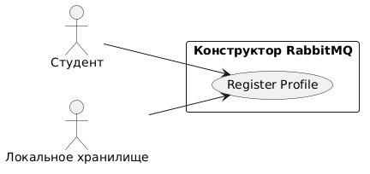
Собственная диаграмма сценария: [Диаграмма UC-09.png](Диаграмма%20UC-09.png). Системная диаграмма всех сценариев — в файле «Диаграмма Use Case системы».

